КГУ «Общеобразовательная школа села Карабулак»
РУКОВОДИТЕЛЬ
Директор школы
М. Таурбаева

План проведения декады социального педагога
С 11.10.2021 по 21.10.2021
№ | Мероприятие | Дата проведения | Ответственные
1 | Организация в библиотеке выставки книг на тему:  «Закон и  право порядок» | В течение декады | Библиотекарь,  социальный  педагог
2 | Конкурс рисунков  «Путешествие в страну здоровья», организация выставки | В течение декады среди 1-4 класссов | Социальный педагог, классные руководители
3 | Анкетирование «Мои права и обязанности» | В течение декады | Социальный педагог  Ынтымақ Т
4 | Внеклассное  мероприятие «Вредным привычкам – НЕТ!» | В течение декады  5,6 классы | Социальный  педагог, классные руководители
5 | Лекция на тему «Профилактика административных и уголовных правонарушений среди несовершеннолетних». | В течение декады  5-9 классы | Социальный педагог
6 | Лекция на тему «Профилактика кишечных инфекций, пищевых отравлений и безопасного, рационального питания» 5-9 кл | В течение декады | Медработник Жанпеисова.Ж
 | Подведение итогов декады | 21.10.2021 | Социальный педагог  Ынтымақ Т.

Соц педагог Ынтымақ Т

Отчет
по декаде социального педагога по КГУ «Общеобразовательная школа села Карабулак» с 11-21октября 2021г

Разработан план проведения декады и утвержден директором школы
В рамках декады проведены следующие мероприятия
1.Открытие декады
Организация в библиотеке выставки книг на тему:
«Закон и право» 5-6 классы
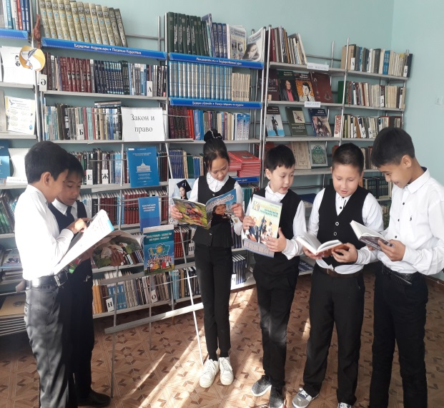

Конкурс рисунков
«Путешествие в страну здоровья», организация выставки среди 1-4 класссов
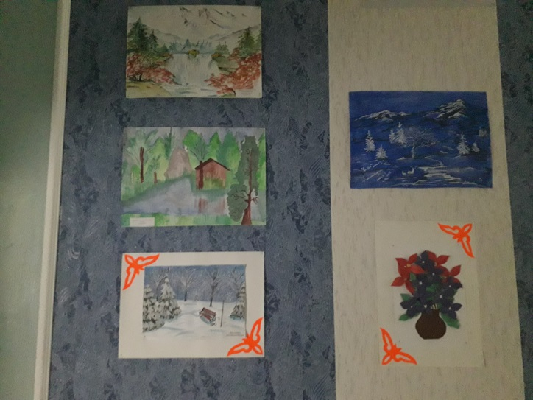
в рамках декады среди учащихся КГУ «Общеобразовательная школа села Карабулак» медработник Жанпеисова Ж.М Лекция на тему «Профилактика кишечных инфекций, пищевых отравлений и безопасного, рационального питания» 5-9 кл

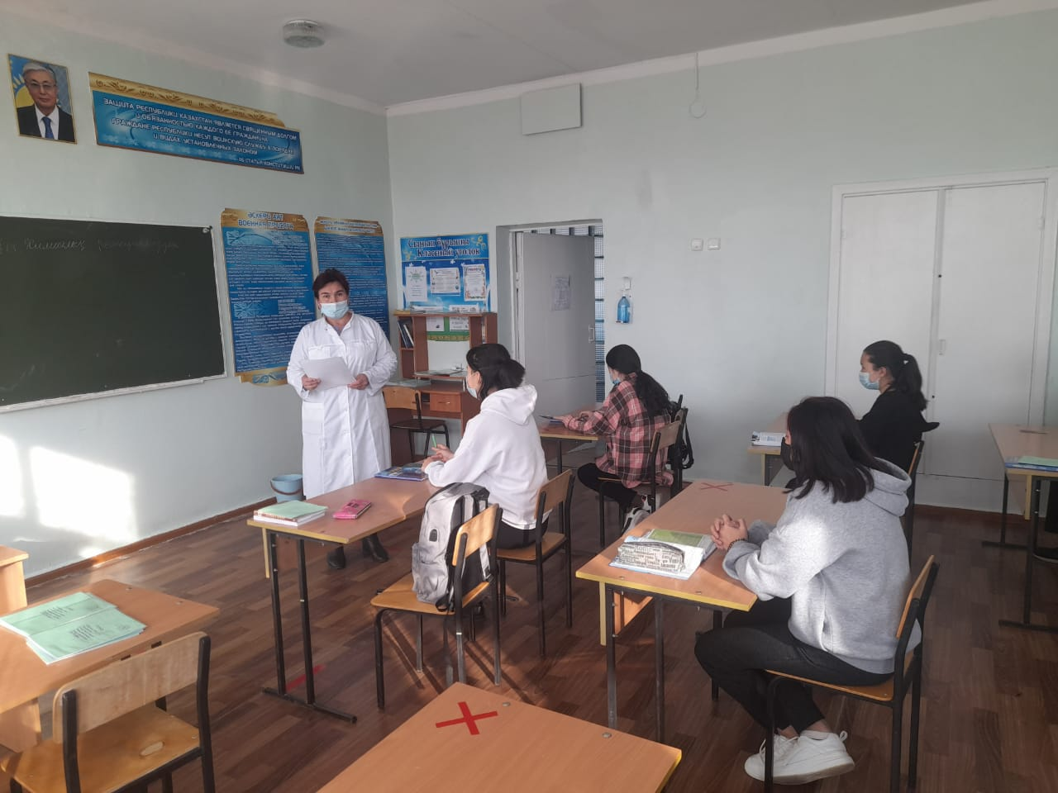Анкетирование «Мои права и обязанности» 8-8-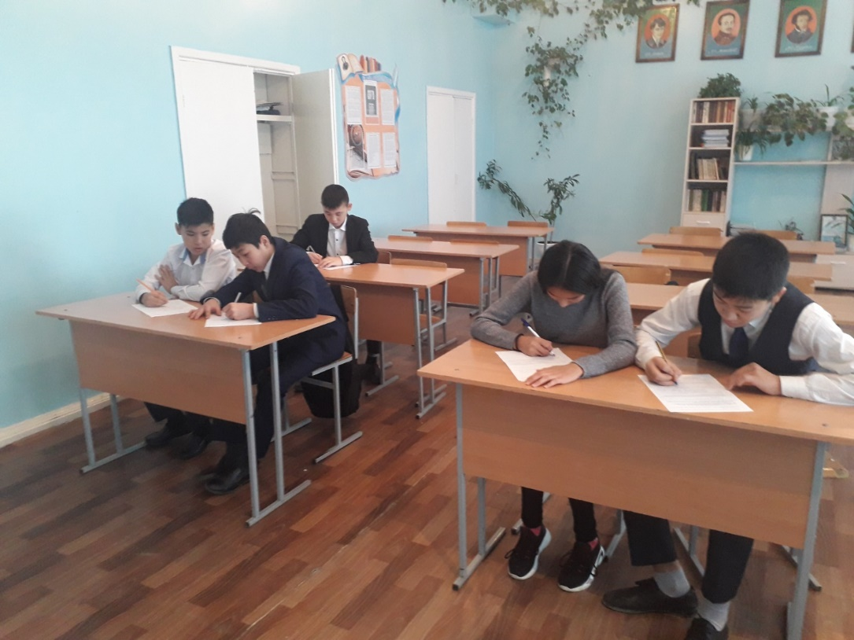пп

уу

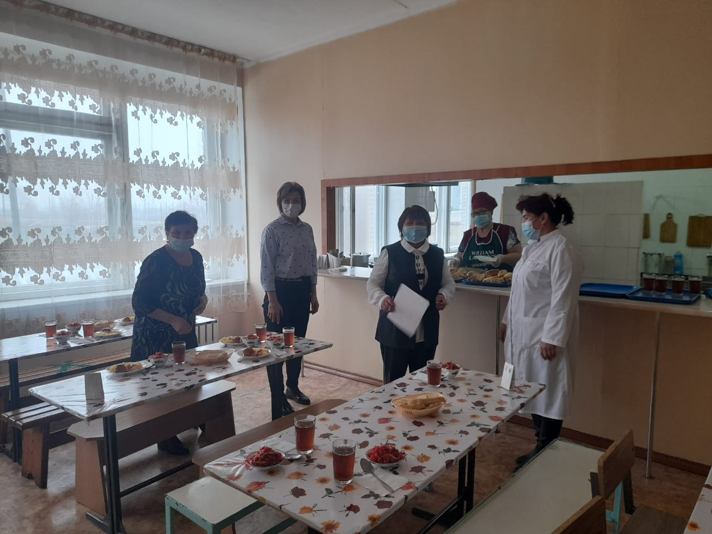
Социальный педагог: Ынтымақ Т.

